SCENARIUSZ ZAJĘĆ – 02. 04. 2021
Temat: Śmigus – dyngus.
Cele:
- zapoznanie z tradycją śmigusa – dyngusa,
- ćwiczenie spostrzegawczości wzrokowej,
- doskonalenie umiejętności manualnych.
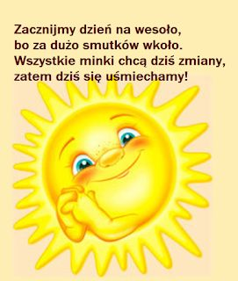
Przebieg:
Zestaw ćwiczeń porannych
– „Wyprawa po zakupy” – ćwiczenie nóg. Dziecko chodzi po pokoju w różnym tempie i w różnych kierunkach.
– „Ważymy towar” – ćwiczenie tułowia, skłony boczne. Dziecko siedzi w siadzie skrzyżnym.
Ramiona ma wyciągnięte w bok, plecy proste. Rodzic klaszcząc w dłonie, dokłada towar na
wagę – dziecko przechyla się za każdym klaśnięciem coraz mocniej w jedną stronę. Na hasło:
Już wraca do pozycji wyjściowej i kładzie ręce na kolanach – waga się resetuje. Gdy Rodzic wróci do klaskania, dziecko szybko rozkłada ręce i przechyla się w drugą stronę.
– „Wiosenne porządki” – ćwiczenie dużych grup mięśniowych. Dziecko naśladuje naprzemiennie wycieranie kurzu na szafie – wspięcie na palce i podniesienie rąk jak najwyżej, i mycie podłogi – kuca i rękoma rysuje z lewej i prawej strony koła.
– „Wielkanocne pisanki” – zabawa bieżna. Dziecko – pisanka ucieka przed Rodzicem. Jak
zostanie dotknięte odchodzi na bok – pisanka została rozbita.
– Marsz przy dowolnej melodii.

„Nasz śmigus” – rozmowa z dzieckiem. Dziecko samo wyjaśnia, co oznacza śmigus-dyngus. Rodzic uzupełnia wiedzę informacjami: Śmigus-dyngus to tak naprawdę dwa odrębne zwyczaje, które obchodzono tego samego dnia – w Poniedziałek Wielkanocny. Śmigus to zwyczaj obchodzenia przez gospodarza na wsi swoich pól i polewania ich wodą w celu zapewnienia urodzajnych plonów. Natomiast dyngus to zwyczaj obdarowywania kiełbasą i jajkami osób, które przychodziły i składały życzenia. Rodzic pyta: Jak teraz obchodzi się ten zwyczaj?
Co podoba Ci się w śmigusie-dyngusie? Co Ci się nie podoba w tej tradycji? Jak można
w kulturalny sposób spędzać ten dzień? Rodzic podkreśla, że ten zwyczaj to symbol, więc polewanie też powinno być symboliczne.
Zachęcam, aby obejrzeć kolorowy obrazek, który przesłałam

Wypowiedzi dziecka na temat własnych wspomnień związanych z oblewaniem bliskich. Kiedy oblewanie jest radosną zabawą a kiedy nie. Czego nie wolno robić (polewać się wiadrami, bawić się przy ulicy, polewać aut itp.).
Zabawa rytmiczna. Teraz będziemy mówić rymowankę i wykonywać ruchy naśladujące oblewanie wodą. ,,W Wielkanocny poniedziałek oblewamy się nawzajem”.
Praca plastyczna. Dziecko wykonuje rysunek na temat pt. ,,Radosny śmigus-dyngus”.
„Czarowanie kolorami” – działanie dziecka. Przepis: pokrojone drobno lub poszatkowane liście czerwonej kapusty należy zalać wodą i gotować na małym ogniu 5–10 min. Płyn, gdy ostygnie, zlewamy do butelki i trzymamy w lodówce. Może służyć do doświadczeń przez długi czas. Stosuje się go jako wskaźnik do badania reakcji chemicznych. Dziecko pomaga podczas krojenia (pojedyncze liście, plastikowymi nożami) lub obserwuje szatkowanie, przekłada kapustę do garnka, zalewa wodą i zanosi do kuchni. Wystudzony płyn zlewa z pomocą Rodzica do butelki za pomocą lejka.
„Zmieniamy kolory” – doświadczenie. Dziecko napełnia do połowy 4 przezroczyste naczynia wywarem z kapusty przygotowanym wcześniej. Każdy pojemnik oznacza liczbami
1–4. Do pierwszego dolewa 1 szkl. wody, do drugiego 1 szkl. octu, do trzeciego 1 szkl.
soku z cytryny lub rozpuszczonego kwasku cytrynowego, do czwartego sodę rozpuszczoną
w 1 szkl. wody. Obserwuje wynik doświadczenia. Rodzic wyjaśnia, że kolory zmieniają się dzięki reakcji chemicznej: cytryna i ocet to kwasy – ocet i sok z cytryny lekko szczypią, gdy polejemy nimi skórę, mają kwaśny, ostry smak. Kwasy zmieniają kolor niebieskofioletowy w czerwony, a zasady (soda) w zielony. SUPER DOŚWIADCZENIE
Praca plastyczna. Dziecko wykonuje rysunek na temat pt. ,,Radosny śmigus-dyngus”.
Karty pracy (załącznik) - pokoloruj obrazek. Na następnych obrazkach wyszukaj różnice między obrazkami. WIEM, ŻE UDA CI SIĘ ODSZUKAĆ RÓŻNICE
Przed nami święta, więc czas na życzenia
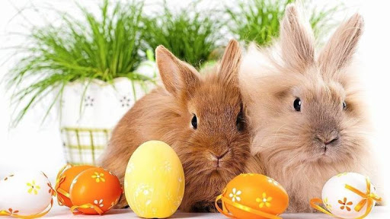
KOCHANE DZIECI ŻYCZĘ WAM ZDROWYCH I WESOLUTKICH ŚWIĄT WIELKANOCNYCH.
BĄDŹCIE SZCZĘŚLIWE, RADOSNE I NIECH ZAJĄCZEK O WAS NIE ZAPOMNI. ŚCISKAMY WAS MOCNO
pani Beata

